

**Питание для укрепления иммунитета: что включить в свой рацион осенью**

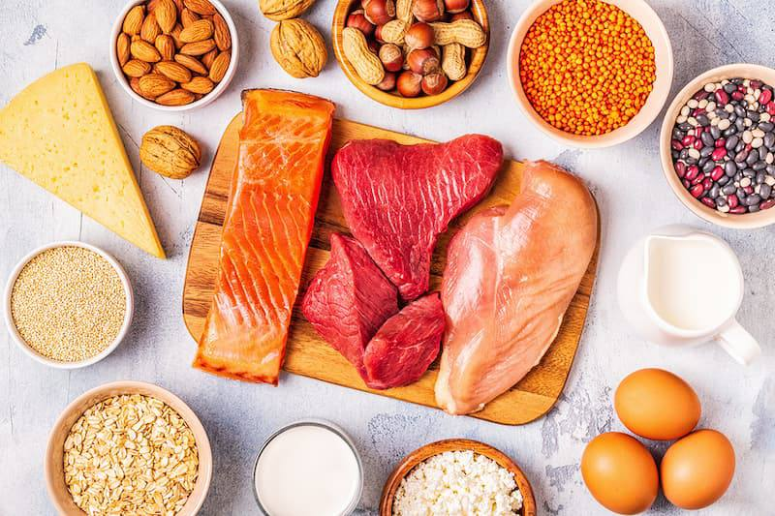

Питание должно быть **разнообразным и сбалансированным** по белкам, жирам и углеводам. Все основные нутриенты в той или иной степени влияют на активность иммунной системы. Желательно, чтобы в рационе был представлен широкий спектр витаминов и минералов, присутствовало достаточное количество клетчатки.

Задача **иммунной системы – в сохранении биологической индивидуальности организма,** то есть в распознавании и ликвидации чужеродных химических, вирусных и бактериальных антигенов. Также иммунная система уничтожает собственные трансформировавшиеся клетки.

**Белковая недостаточность негативно влияет**на все звенья иммунного ответа, поэтому очень важно включать в свой рацион белковые продукты, например мясо, рыбу, бобовые, яйца, творог и так далее.

Из **микроэлементов наибольшее значение для иммунитета имеют цинк и железо.** Цинк содержится в мясе, молочных и морепродуктах, цельных злаках, орехах, бобовых. Железом богаты мясо, говяжья печень, яйца, рыба и морепродукты, шпинат, гречневая крупа и другие. Цинк улучшает сопротивляемость организма инфекциям. Железо повышает напряженность иммунитета при бактериальной и вирусной инфекции.

При этом нужно сказать, что избыток и передозировка препаратов железа, цинка, меди, марганца, фосфора, наоборот,**подавляют иммунитет**, поэтому важно соблюдать необходимые дозировки при приеме поливитаминных препаратов и БАД. Таким образом, можно сделать вывод, что влияние макро- и микроэлементов на иммунный ответ неоднозначно – важно соблюдать баланс.

Основная роль **витаминов А и Е** – в их антиоксидантном действии на клетки иммунной системы. Они предохраняют лимфоциты от кислород-зависимого разрушения. При этом влияние этих витаминов тоже дозозависимо, то есть избыток витамина А и витамина Е негативно сказывается на иммунитете. Витамины А содержатся в рыбьем жире, печени, икре, молоке, моркови и других овощах. Витамин Е присутствует в растительных маслах, орехах, зеленых листовых овощах.

**Витамин С** повышает синтез макрофагальных белков (макрофаги – клетки иммунной защиты), белков системы комплемента, таким образом усиливая устойчивость организма к вирусным инфекциям. Основные источники витамина С: перец, черная смородина, облепиха, земляника, цитрусовые, киви, свежая капуста, зеленый горошек, зеленый лук, отварной картофель. При длительном хранении продуктов содержание аскорбиновой кислоты в них снижается, а при тепловой обработке аскорбиновая кислота, как правило, полностью разрушается.

**Витамин D3** влияет на процессы активации лимфоцитов и синтез цитокинов. Витамин D содержится в рыбе и рыбьем жире, икре, яйцах и молочных продуктах.

Полиненасыщенные **жирные кислоты и фосфолипиды** важны для нормального функционирования иммунной системы. Липиды включены в состав мембран клеток, играют роль посредников в передаче сигналов от рецепторов к ядру клетки. Липиды предотвращают раннее разрушение клеток иммунной защиты.

Таким образом, в свой рацион необходимо включать мясо, рыбу, молочные продукты, яйца и достаточное количество различных овощей и фруктов. Сбалансированный и разнообразный рацион поможет укрепить иммунитет и пережить осенний сезон без простуд.

Территориальный отдел Управления Роспотребнадзора по Нижегородской области в Автозаводском и Ленинском районах города Нижнего Новгорода и Богородском районе